**Requerimento Nº 1524/2022**

Solicita ao Prefeito Igor Soares, chefe do Poder Executivo, informações sobre estudos para implantar nas escolas públicas municipais o “Fab Lab”, laboratório coletivo de tecnologia livre e compartilhada – Itapevi - SP.

**REQUEIRO** à Mesa, após ouvido o Douto Plenário, na forma regimental vigente, que seja oficializado ao Excelentíssimo Senhor Igor Soares Ebert, Prefeito Municipal, informações sobre estudos para implantar nas escolas públicas municipais o “Fab Lab”, laboratório coletivo de tecnologia livre e compartilhada – Itapevi - SP.

**Justificativa**

Senhor Presidente,

Senhoras Vereadoras,

Senhores Vereadores,

Fab lab é uma abreviação para “Laboratório de Fabricação”. É um espaço em que pessoas de diversas áreas se reúnem para realizar projetos de fabricação digital de forma colaborativa. Embora os fab labs ainda não competem com a produção em massa e sua economia de escala associada na fabricação de produtos amplamente distribuídas, eles já demonstraram potencial para capacitar indivíduos a criar dispositivos inteligentes para si mesmos. Estes dispositivos podem ser adaptados às necessidades locais ou pessoal de maneira que não são práticos ou econômicos usando a produção em massa.

Existem três tipos de fab labs: os acadêmicos, os públicos e os profissionais. Os acadêmicos são sustentados por universidades ou escolas, enquanto os públicos podem ser sustentados por governos, institutos de desenvolvimento ou mesmo comunidades locais.

Os profissionais são os únicos que precisam se preocupar com a viabilidade financeira e, geralmente, ganham dinheiro alugando espaço e máquinas para empresas e makers desenvolverem seus produtos. Esses fab labs costumam cobrar dos frequentadores uma taxa por horas, dias ou meses de uso. Portanto, se implantado no município será muito vantajoso para os alunos, pois trará um ganho em aprendizagem, conhecimento e formação tecnológica.

Sala das Sessões Bem-vindo Moreira Nery, 24 de maio de 2022.

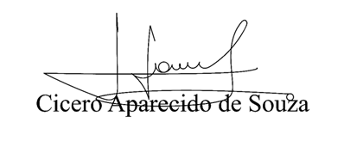

**Vereador Aparecido - **